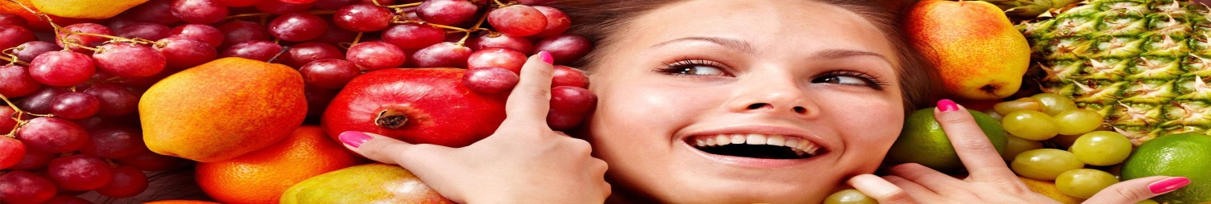
АВИТАМИНОЗ И КАК С НИМ БОРОТЬСЯ
Авитамино́з — заболевание, являющееся следствием длительного неполноценного питания, в котором отсутствуют какие-либо витамины.

Причины, вызывающие авитаминоз:
- Нарушение поступления витаминов с пищей при неправильном, недостаточном или некачественном питании.
- Нарушение процессов пищеварения (дисбактериоз).
- Поступление в организм антивитаминов (например, лекарственных препаратов).


Симптомы авитаминоза: синдром хронической усталости, слабость, сонливость, раздражительность, депрессии, головокружения, нарушения сна, головные боли, перепады настроения, сухость и зуд кожи, кровоточивость десен и чувствительность зубов, ломкость волос и ногтей, судороги в мышцах, снижение остроты зрения, боли в суставах.
При авитаминозе помогает не только медикаментозное, но и народное лечение: отвар ягод шиповника, рябины, калины. Кроме того, можно приготовить витаминную смесь из перемолотых орехов, кураги, чернослива, лимона, изюма и меда.

Профилактика авитаминоза
Чтобы защититься от сезонного авитаминоза, рекомендуется сбалансированное питание. Отказывайтесь от чрезмерно строгих диет и голоданий, так как только правильный подход к составлению рациона поможет уберечься от дефицита витаминов в организме. Употребляйте как можно больше фруктов, ягод и овощей, не забывайте о растительных маслах и пище животного происхождения.
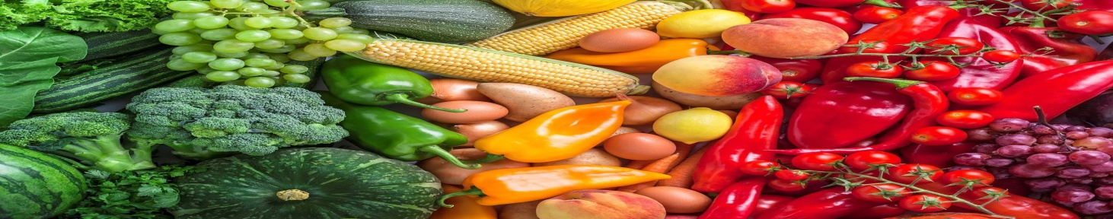
БУДЬТЕ ЗДОРОВЫ!

